№ 37

28.09.2016г

Газета Скалинского сельсовета

Уважаемые жители муниципального образования Скалинского сельсовета!

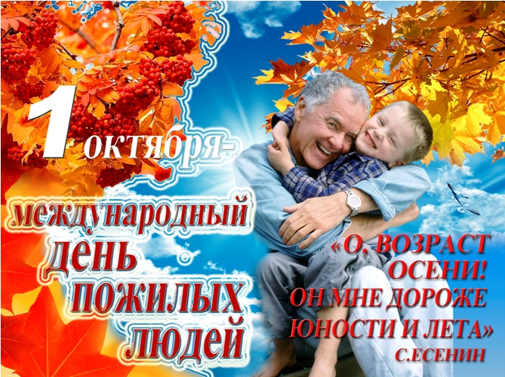
Дорогие пенсионеры!
Примите самые искренние поздравления с Международным днем пожилых людей!
Для всех нас это особый праздник. В нем – тепло и сердечность, уважение и любовь.
Этот праздник – символ единства и преемственности поколений, связи времен.
Крепкого вам здоровья, благополучия, счастья! И пусть всегда с вами рядом будут любящие и заботливые дети, внуки, друзья. Живите долго и счастливо!
Н.Б. Сурдина- Глава Скалинского сельсовета
Ю.А. Токарева- Председатель Совета ветеранов
Н.Н. Апатьева- Председатель женсовета
========= ========= =========
Администрация Скалинского сельсовета, Совет ветеранов И Женсовет Скалинского сельсовета от всего души поздравляют с ЗОЛОТОЙ СВАДЬБОЙ семейную пару
ШУМСКИХ НИКОЛАЯ ФЕДОРОВИЧА и АЛЛУ СТЕПАНОВНУ
Давно уж виски сединой запорошены,
И юность минула, и младость прошла,
И выросли дети, и внуки уж взрослые
И осень к порогу давно подошла
Но Вы вашей светлой любовью хранимы,
Что с вами по жизни полвека идет,
Так будьте ж Вы также друг другом любимы,
И пусть Ваше чувство все ярче цветет!"

Н.Б. Сурдина- Глава Скалинского сельсовета
Ю.А. Токарева- Председатель Совета ветеранов
Н.Н. Апатьева- Председатель женсовета
От всей души поздравляем пенсионеров, родившихся в октябре!
Позвольте Вас поздравить с Днем Рождения!
И пожелать здоровья и тепла.
Чтоб согревала Вас любовь детей и внуков,
И чтобы жизнь Вас радовать могла.
Пусть будет много дней, залитых солнцем,
Пусть чаще телефон у Вас звонит.
И детский смех звенит в квартире Вашей,
И пусть Ваш ангел Вас всегда хранит!
с Днем Рождения!

Калинина М.В. – 20.10.  Южанина Н.Д. – 02.10  Новикова Л.Г. - 09.10.  Жукова Л.Ф. – 18.10.  Хижина Г.И. - 02.10.  Козырева Н.И. -05.10.  Шальнева Н.Ф.- 24.10.  Райко Л.Т. – 21.10.  Абзалимова М.К. – 31.10.  Колчина Т.И. - 07.10.  Григоревская И.И.-08.10.  Червоткина Л.И.-16.10.  Клишина Н.И. - 19.10.  Загосткина Т.Г. – 10.10. | СковородинаГ.И. - 17.10.  Меншикова Г.Н. – 01.10.  Доценко Н.И. – 02.10.  Корнилова О.А. – 05.10.  Шамаева Г.П. - 22.10.  Валеева С.К. - 06.10.  Березина Е.Н. - 10.10.  Колябина Л.Г. - 19.10.  Мотренко О.В. - 22.10.  Пахомов В.С. - 31.10.  Ени И.В. – 04.10.  Тамбовцев В.С. – 07.10.  Володин А.А. - 07.10.  Южаков Н.Н. – 27.10. | Галиулов В.Н. – 03.10.  Черкашин В.В. – 07.10.  Максимов Н.Н. – 08.10.  Курбанбакеев Х.Р. – 16.10.  Ромов В.М. - 15.10.  Кутовой В.С. - 18.10.  Зотов Н.В. - 19.10.  Хижин С.Н. - 03.10.  Кисилев В.С. - 20.10.  Сивинков В.Н. - 15.10.  Мараев Ю.Н. - 18.10.  Рязанов И.В. - 09.10.  Рудиш А.С. - 11.10.  Хилько А.П. - 27.10.

Н.Б. Сурдина- Глава Скалинского сельсовета
Ю.А. Токарева- Председатель Совета ветеранов
Н.Н. Апатьева- Председатель женсовета
============== =============== =================
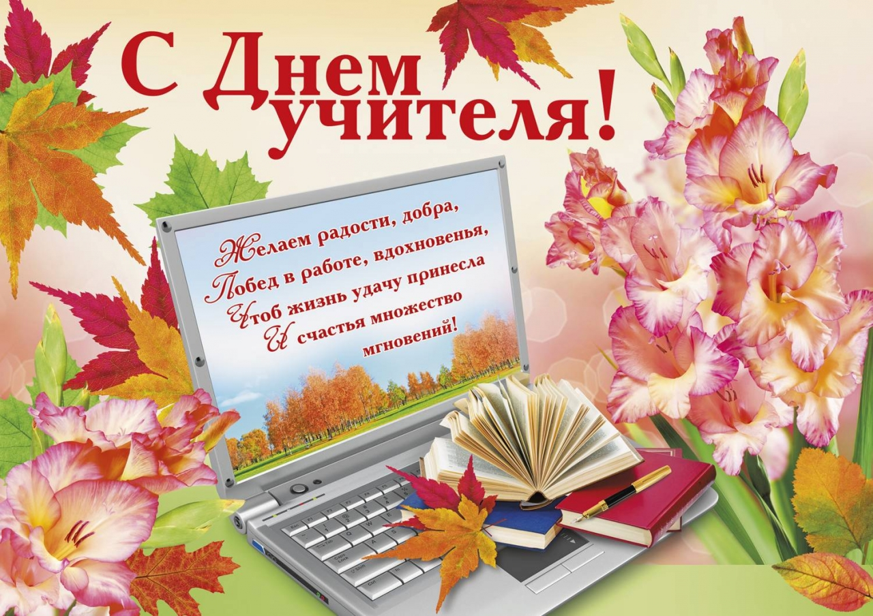

5 октября - День учителя!

Учитель, сколько в этом слове
Тепла, надежды, доброты!
Счастливой жизни вы основа
И слава гордая страны!
Желаем вам рассветов ясных,
Чудесных от успехов дней,
Здоровья, радости и счастья,
Улыбок добрых от детей!

Н.Б. Сурдина- Глава Скалинского сельсовета
Ю.А. Токарева- Председатель Совета ветеранов
Н.Н. Апатьева- Председатель женсовета
----------------------------- ------------------------- ---------------------------------- ---------------

Газета органов местного самоуправления Скалинского сельсовета
Материалы подготовлены: Макаренко Т.Н., администрация Скалинского сельсовета
Набор и верстка: Геккель А.Б.
Адрес: 633180 Новосибирская область Колыванский район, с. Скала, ул. Чехова-47, тел/факс. 25-266
Тираж 300 экземпляров. Официальный сайт администрации Скалинского сельсовета: skalinskiy.ru

